Сказочная геометрия


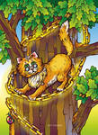

Сказка 1.
В некотором царстве в давние времена жила – была прекрасная, но очень капризная, принцесса Альфа. Задумала она сшить к балу новое платье, вызвала к себе трех лучших королевских портных и сказала:
- Смотрите, чтобы низ платья был обязательно равносторонним треугольником со сторонами по 44 см каждая, иначе будете казнены, - напутствовала принцесса портных…
Прошло несколько дней, и новое платье принесли на примерку.
-Как же так!- закричала принцесса, - неужели вы не видите, что у вашего треугольника одна сторона на 83 см, другая на 90 см, а третья на 85 см меньше периметра. Этот треугольник не равносторонний!
-Конечно, конечно, Ваше Величество, - дрожа от страха ответили портные, - но того требует последняя заморская мода. Но периметр треугольника соответствует в точности Вашему заказу.
- Ну, если мода требует, тогда ваши головы в безопасности,- произнесла принцесса, не утруждая себя математическим подсчетам.
Проверьте, в такой ли безопасности головы портных?
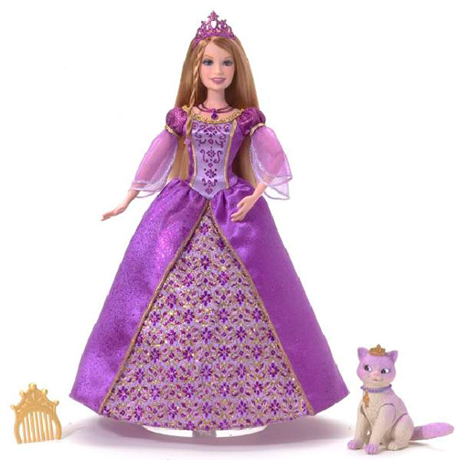

Сказка 2.
Жила - была коза, и было у нее семеро козлят: Мик, Мак, Мук, Мек, Мак, Мяк, Мок, которые всегда паслись на лужайке АВСД, где АВ=ВД, АС=СД.
Выпустит их коза на лужайку попастись и поиграть в догонялки, а сама им наказывает:
Где-то бродит серый волк,
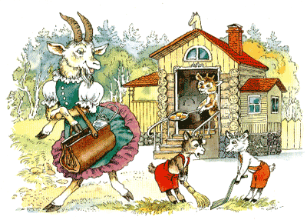
Он зубами щелк да щелк!
Был бы он, конечно, рад
Скушать всех моих козлят…
Вы ж, козленки и козлишки,
Мои дочки и сынишки,
Укрывайтесь от клыков
В биссектрисах двух углов-
АСД и АВД,
А иначе – быть беде!
Можно там пастись свободно,
Не страшась волков голодных!

Да только не все козлята были послушными, а потому остались от некоторых рожки да ножки.

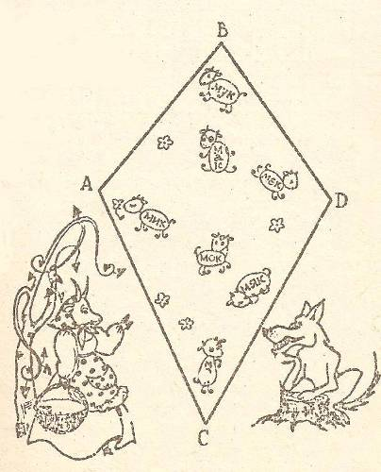
Сказка 3.
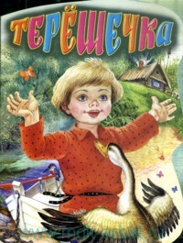
Худое житье было старику со старухой! Век они прожили, а детей не нажили. И сделал тогда старик мальчика – соломинку. А тот возьми, да и оживи.
смотрят старики на своего Терешечку – так они его назвали – не нарадуются. Стал Терешечка подрастать. Стал вопросы задавать…
Как – то спрашивает:
- Батюшка, посмотри у меня <ВАК=32${}^{0}$, <КАС=29${}^{0}$, <АСF=61${}^{0}$, <АКМ=148${}^{0}$.Скажи, параллельны ли моя ножка КМ и ручка СF?
Старик со старухой только плечами пожимают.
Ответьте Терешечке на его вопрос.

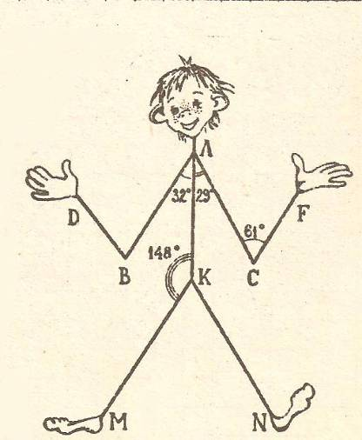

Сказка 4.
Это было в середине лета,

Может быть, чуть раньше или позже,
Вопреки прогнозам и приметам
Вдруг закапал треугольный дождик.

Тронул зелень листьев мокрой лапой
И умчался дальше легкой тенью,
Отразив в углах прозрачных капель
Всех задачек верное решенье.

Вы еще с ним встретитесь, возможно,
А сейчас скажите на прощанье:
«До свиданья, треугольный дождик!»
И он нам ответит: «До свиданья!»

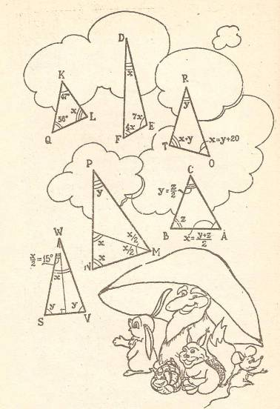

Сказка 5.
Исследуйте тайны знаменитой печати Соломона, изображенной на его гробнице. Сколько равносторонних треугольников вы сможете на ней обнаружить?

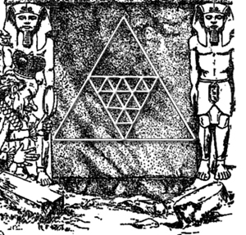

Сказка 6.
Ах, какую горку
Выстроил Егорка!
Очень ею он доволен,-
МВС прямоуголен,
Угол В измерян строго,
Градусов не так уж много,
По подсчету – 60-
Очень важный результат.
Что же до гипотенузы,
По которой едут грузы,
Превосходит меньший катет
На тринадцать метров…
Хватит?...
Если верите, что хватит,
То найдете меньший катет,
Заодно гипотенузу,
По которой едут грузы.
Чему равен угол М,
Тоже знать неплохо всем!
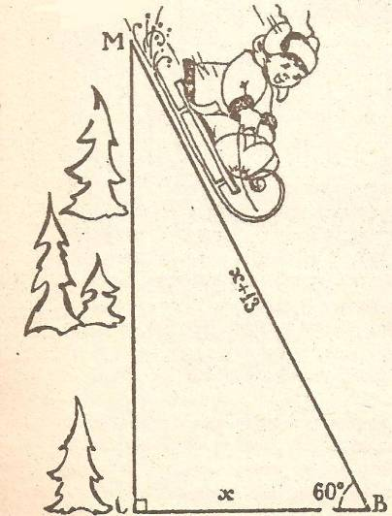
Сказка 7.
Дома трех известных певцов : осла, жабы и павлина – находились соответственно в точках А, В, С. Ах! Если бы вы только слышали, прекрасно по вечерам звучало их трио в лесной тишине.
Расстояние АВ=12км, ВС=15км, АС=21км между домами не смущали певцов. Обладая сильными, хорошо поставленными голосами, они предпочитали не терять время попусту для того чтобы собираться в одном месте. Каждый вечер ровно в 8 часов они открывали окно собственного дома и, в соответствии с намеченным концертным репертуаром, приступали к исполнению своей вокальной партии. Голос осла можно было услышать в радиусе 9 км, Жабы – 12 км, а павлина -18 км.
Учитывая масштаб (в 1см -3 км), изобразите и закрасьте зоны, в которых можно было услышать:
1) осла;
2) жабу;
3)павлина;
4) дуэт осла и жабы;
5) дуэт осла и павлина;
6) дуэт жабы и павлина;
7) все трио.

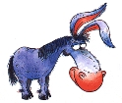

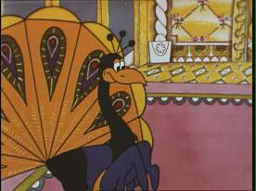

Сказка 8.
Господин Равносторонний медленно прогуливался по магазину, придирчиво разглядывая выставленные в витринах последние модели зимней одежды…
- Опять пошла мода на окружности, - подумал он, и жестом подозвал продавца.
- Любезнейший! Зимние шубы из натурального меха в форме окружности имеются?
- Обязательно! И, к тому же, пользуются большим спросом у всех господ из семейства треугольников, - вяло ответил продавец, бросив на Равностороннего оценивающий взгляд. –Прикажете описать?
- Опиши, опиши, любезный! – перебил продавца Равносторонний.- Да смотри, чтоб радиус был 30 см…
- А расстояние от центра до сторон какое изволите?
- Да уж сам потрудись рассчитать, - и Равносторонний, подписав чек на круглую сумму, направился к выходу.
Итак:
1)опишите;
2) рассчитайте!


Сказка 9.
- Не печалься, - сказала гусыня Мими карлику Носу.
- Колдовство старухи можно развеять и вернуть тебе прежний облик. Надо только найти травку Вкусночиху. Я знаю, в каких местах она растет.
Через несколько дней радостная Мими сообщила, что место найдено, и для освобождения от чар злой волшебницы осталось только проявить математические способности. Вот что она рассказала бедному карлику:
-В королевском саду между тремя старыми каштанами есть круглый газон с центром О. Его пересекает диаметр из роз МК, а две хорды пионов, МР и РК, равны. Если определить величину угла РОК и в полнолуние трижды громко произнести его градусную меру, то внутри этого угла сразу начнет прорастать Вкусночиха.
-Так ведь сегодня как раз полнолуние! – воскликнул карлик,- мне надо торопиться.
Помогите карлику Носу избавиться от чар злой колдуньи. Начертите чертеж, соответствующий описанию Мими, определите, чему равен угол РОК.

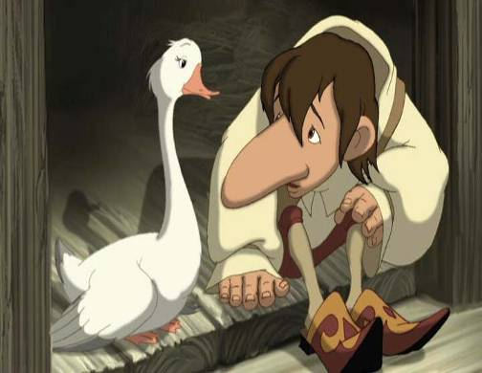

Сказка 10.
Жил был поп,
Толоконный лоб,
Пошел поп по базару
Посмотреть кой - какого товару.
Присел отдохнуть в точке К,
Видать, притомился слегка.
Глядит на дороге ДА
гуляет без толку Балда.
-Скажи мне по правде, Балда,
Ты ходишь туда и сюда,
Со всеми торговцами дружен,
Заморский товар мне не нужен!
-Товару такого полно,
Находится он в точке О,
Спеши – кА, голубчик, туда, -
Ему отвечает Балда.
- А как мне ту точку сыскать,
не мог бы ты мне подсказать?
-От К и дороги ДА,-
Подумав ответил Балда,-
Равняются R до нее расстоянья,
Я мерял их как – то во время гулянья!
Ищите скорее с попом точку О,
В которых заморских товаров полно!
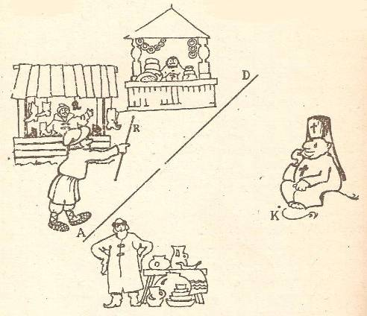
Сказка 11.
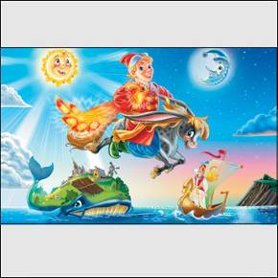
За горами, за лесами,
за широкими морями,
Против неба – на земле
Жил старик в одном селе.
У старинушки три сына:
Старший умный был детина,
Средний сын и так и сяк,
Младший вовсе был дурак.
Звали старшего Данилой,
звали среднего Гаврилой,
И, коль это не обман,
Самый младший был Иван.
Братья сеяли пшеницу
И возили за границу,
Ту пшеницу продавали
И карманы набивали.
Вдруг случилась им беда
(Так бывает иногда), -
Кто – то в поле стал гулять
И пшеницу воровать.
Что тут делать, как тут быть?
Как злодея изловить?
Братья думали – рядили,
И в конце концов решили:
Стал Данила в точке А,
Стал Гаврила в точке К,
А Иван, почистив хлев,
Притаился в точке F.
Треугольник очертили,
Меж собой установили:
Двое спят, а третий ждет
Тех, кто ночью красть придет!
В точке А уснул Данила,
В точке К уснул Гаврила,
В точке F Иван не спит,
Он пшеницу сторожит.
Глядь!...И обмер от испуга,
В центре вписанного круга
Странный конь без седока
Пляшет в поле гопака.
Тут Иван перекрестился,
Быстро богу помолился,
И хоть было нелегко,
Но подкрался к точке О.
Разглядел конька с горбами,
Да с аршинными ушами,
И решил его поймать,
Чтобы знал, как воровать!
Найди точку О.

Вот конька Иван седлает,
В чисто поле выезжает,
Смотрит угол ХОZ,
От него исходит свет.
- Что за чудо тут творится?
Или мне все это снится?-
У конька спросил Иван,-
Или, может быть, я пьян?
Вот уж нечему дивиться,
Здесь лежит перо Жар – птицы,-
Отвечает Горбунок,
Объезжая уголок.
Коль за то перо возьмешься,
То хлопот не оберешься.
Надо строить луч ОЕ,
Чтобы взять перо себе.
Помня, что Жар – птицы злы,
Мерить равные углы
ЕОХ и ЕОZ, -
А других решений нет!

Исходя из рассказа конька – горбунка, постройте угол ХОZ, а затем луч ОЕ, необходимый для похищения пера Жар – птицы.

Снова сказкой позабавим
православных христианин,
Что наделал наш Иван,
Находясь во службе царской
На конюшне государской.
Вот приходит он в палаты
в честь какой – то славной даты,
Застает царя в волненьи,
Сильном гневе и смятеньи.
Возле стенки ходит царь –
Православный государь,
Бьет по плинтусу сапожком
И ругается немножко.
Чешет за ухом линейкой
(Подступись к нему, посмей – ка!)
А в другой своей руке
Держит циркуль в кулаке.
Вот Ивана увидал
И к себе его позвал.
Говорит: «Така, брат, напасть-
Мышка сделала нам пакость!
В пироге она была,
Да под плинтус удрала,
В самой что есть середине…
Как ей досадить вражине?
Середину ту сыскать,
И за хвост ее поймать?!
Помоги, Иван, в момент,-
Вот тебе мой инструмент!
Да крути, брат, на обоях,
Слуги их потом отмоют.
Да смотри, чтоб быть награде,
Пол не вымажь, бога ради!
Кликнул тут Иван конька –
Удалого Горбунка,
Провозились с ним немало,
Только мышка убежала!...
Определите, какие построения понадобились Ивану с коньком на стене царских палат, чтобы точно определить центр плинтуса АВ, если линейка была без делений.

Пригорюнился Иван:
Царь за море – океан
Посылает за девицей,
Да при том еще грозится,
Коль девице той не быть –
Сразу на кол посадить!
Говорит Конек Ивану:
-Чтоб седому басурману
Нам с тобою услужить
Надо ловкость проявить.
Сидит в лодке Царь – девица.
Ей не естся и не спится…
День –деньской она одна,
Потому – то и грустна.
Угол лодки СЕМ
Знать должны мы, чтоб затем
Царь – девицу прямо в лодке
Унести путем коротким.
Через В прямую СЕ
Проведем, Иван, с тобою,
Да на плечи – и вперед!
Вот потешится народ!
Только чтобы Царь – девица
Не моргнула и ресницей.
МВО и СВЕ
Нужно выравнять тебе.
Коль углы те будут равны,
Дело сделано исправно,
И по утренней зари
Девка будет при царе.
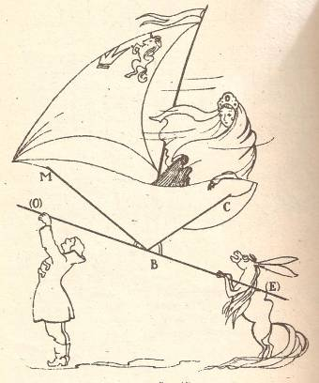
Прямая СЕ на рисунке не соответствует требованиям Горбунка (<МВО=<СВЕ). Исправьте рисунок.

Нету отдыха Ивану,
От царя, от басурмана.
Вот опять командировку
Царь ему подстроил ловко.
На морское дно притом,
За девициным кольцом.
Чтоб решить таку задачу,
Бедный Ваня, чуть не плача,
Вместе с верным Горбунком
Прямо за небо пешком
В гости к месяцу подался,-
Семь недель туда взбирался…
За кита – царя морского-
Он сумел замолвить слово,
И прощенья испросил…
Кит его благодарил,
И, нырнув на дно морское,
Никому не дал покоя,
Приказав кольцо сыскать
И Иванушке отдать.
Ищут щуки, караси,
И селедка – иваси,
Но сыскать кольцо не могут…
Ерш приплыл им на подмогу,
Круг большущий прочертил,
И на том постановил:
-Коль у круга центр найдем, -
Быть Иванушке царем!
Жаль, диаметр неизвестен…
-Спор, друзья, тут неуместен,-
Кит сердито проворчал
И решать задачу стал…
Отыскали, откопали,
Ване то кольцо отдали…
В путь обратный во дворец
Подался наш молодец!

Определите, какие построения должен был выполнить рыбий народ, чтобы отыскать центр начерченного ершом круга.

Что, Иванушка, ты плачешь?
Или новую задачу
Изготовил царь – злодей?
Отвечай – ка поскорей!
Ах, конек, такую службу
Царь спланировал мне в дружбу.
Что повеситься не прочь,
Коль не сможешь мне помочь!
Царь решил омолодиться
И с девицей ожениться.
Круглый чан с водой поставил,
На костре кипеть заставил,
И удумал, черт дурной,
Бухнуться в котел с водой!
Да чтоб не было обмана
Пред собой пустить Ивана…
Говорит конек: «Постой!
С той мы справимся бедой.
В том порукой моя морда.
Вот тебе, Иваша, хорда,
как взойдешь на хорду Q,
Изготовишься к прыжку,
Сразу свистнешь мне слегка-
Появлюсь я в точке К.
Проведем QК прямую,
Не простую, а такую,
чтоб окружности котла
Хорду сразу отсекла
По размеру точно нашу.
Будешь ты тогда всех краше…
Как в котел засуну морду,
Так ныряй скорей под хорду…
Все исполнил наш Иван,
Что за диво? – Стройный стан,
Ясны очи…Всех он краше…
Царь от радости аж пляшет,
Быстро богу помолился,
Бух в котел – и там сварился!
Стал Иван царем в столице
И женился на девице!
